**今日动态**

**1月2日 星期二 晴**

1. **入园情况：**

今日来园24位小朋友，**6**位小朋友请假。

**2.区域活动**

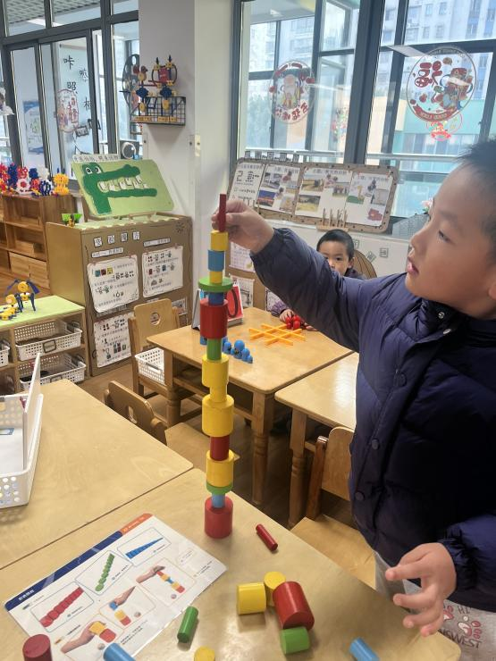 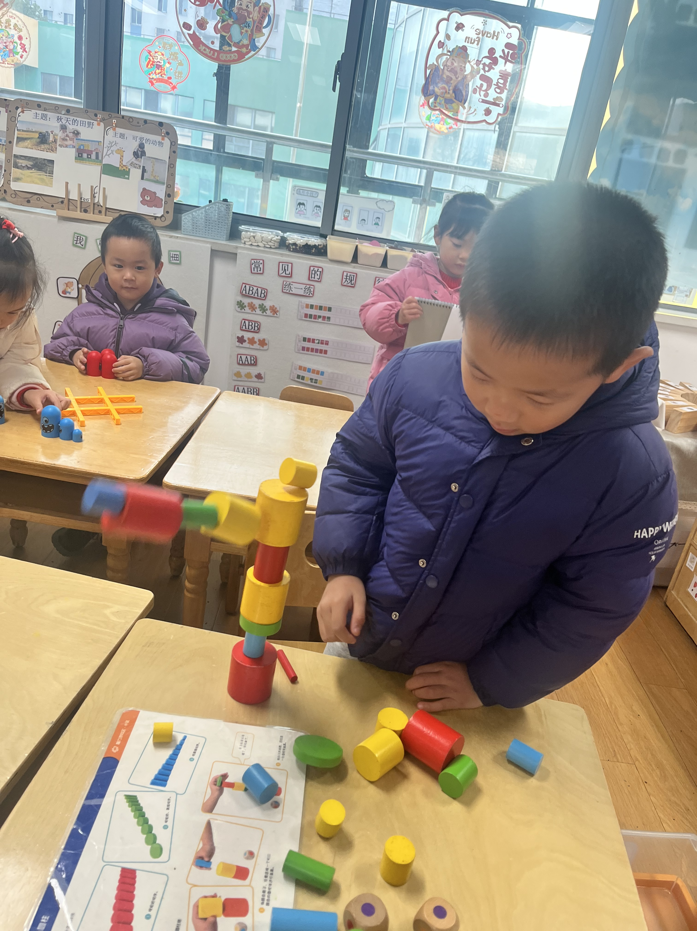

**益智区**

今日分享杨赟在益智区玩的圆柱体，不光可以垒高，还可以按照颜色、大小分类游戏。

**3.集体活动**

一年四季轮回转，冬季是一年当中最寒冷的季节，有着显著的特征：气温低，很多植物会落叶，有的植物通过降低自身含水量，以适应低温条件，安全渡过寒冷的冬季。有的动物会选择冬眠，如：青蛙、蛇、熊等候鸟会飞到较为温暖的地方越冬。人们在服饰上也有显著的变化，会在冬天加厚衣物、做运动、用取暖工具来进行御寒。在该活动中我们利用大自然的神奇变化这一因素，充分挖掘它的潜在的教育价值，引导幼儿多方位地感知冬季特有的季节特征以及人们在冬天里的活动等。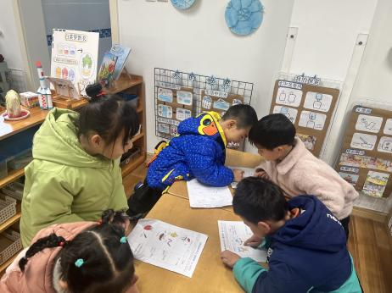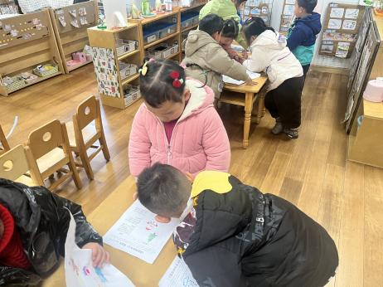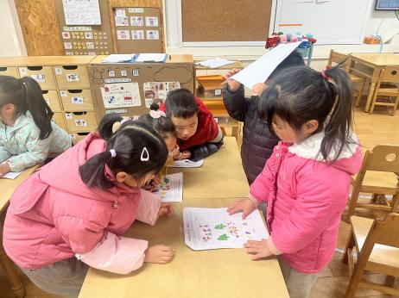

**4.户外活动**

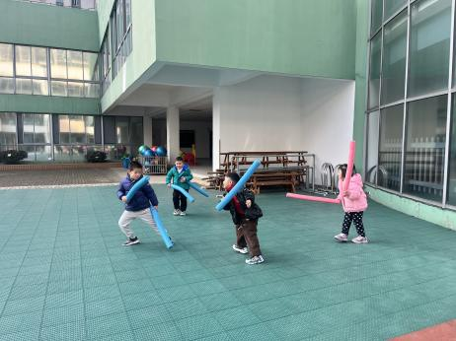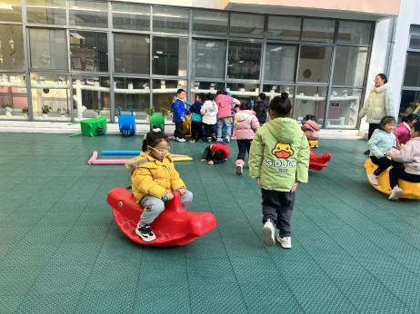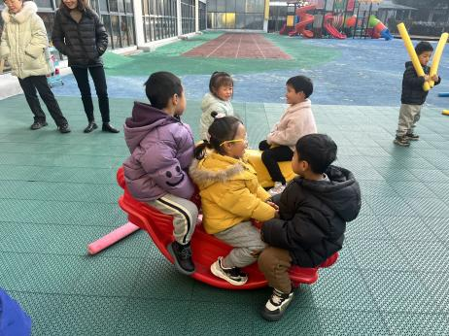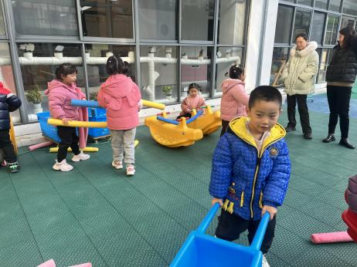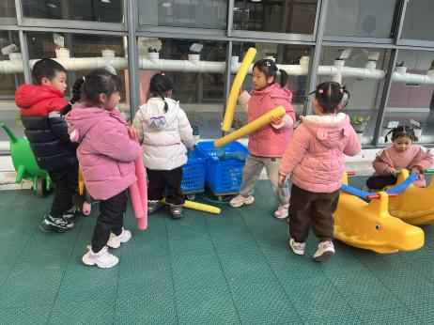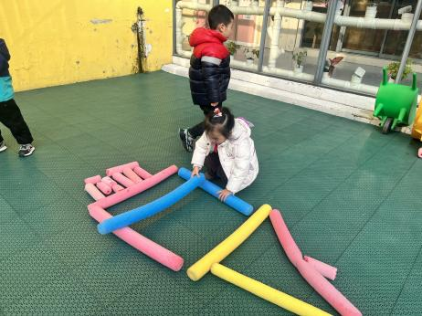

**5.生活活动**

午饭：小米饭、茄汁龙利鱼、大白菜炒油豆腐、菠菜猪肝汤。点心：烧麦。 水果：什锦水果羹。

**6.温馨提示**

近期是甲流、支原体肺炎流行的季节，请各位家长随时关注孩子的体温，有任何不适请及时就医或者在家观察，不要带病上学哦！